**Calendario Curso Escolar 2013-2014**

NO hay clases:  
  
2014: ~~04/01~~, ~~01/03~~, 26/04, 03/05, 31/05, 07/06

* 24 de mayo Exámenes
* 14 de junio Tutorías
* 28 de junio Fiesta fin de curso escolar 2013-2014
* 5 de julio Inicio de las vacaciones de verano
* 23 de agosto Inicio curso escolar 2014-2015

**Clases de español para los padres**

Desde hace unas semanas Carlos está dando clases a un grupito de unos 3 padres los sábados durante las clases de los niños.

La escuelita quiere averiguar si hay interés bastante para formar un grupo oficial. Si hay más interesados se buscará otro(a) profesor(a) y se cobrará una cantidad a partir de septiembre. En este momento las clases para los padres se ofrecen de forma gratuita…

Si usted tiene interés y quiere saber si las clases son interesantes para usted, por favor acérquense a la clase de Carlos y asista su clase para descubrir si le conviene. Puede tomar clases gratis hasta las vacaciones de verano.

Todos son bienvenidos para asistir a esta reunión. Si necesita más información, por favor diríjanse a las maestras Beatriz e Ivette.

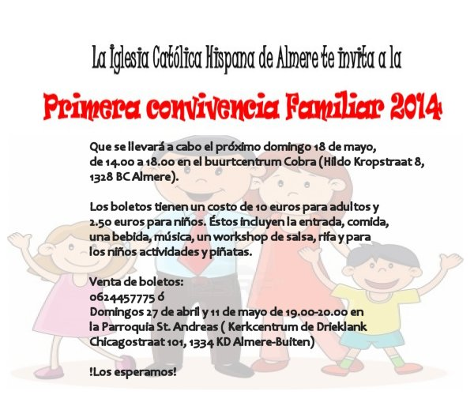

**Actividades**

Aparte de aprender el idioma español, todos estaremos de acuerdo que las tradiciones y la cultura de nuestro país de origen también son de importancia para transmitirlos a nuestros hijos. Para esto decidimos organizar actividades mensuales acerca de los diferentes países hispanohablantes. Pero necesitamos su ayuda y nos gustaría involucrarles.

Nos encantaría si usted quiere dar una charla en español a los alumnos de nuestra escuelita sobre fechas importantes o temas culturales de su país natal, o sobre su trabajo o afición.

*¡El padre de Mateo, Johnny, está dispuesto a dar una charla a finales de mayo sobre el ancla!*

También nos gustaría conocer sus fechas o tradiciones que usted considera importantes en su país. Las maestras prepararían una actividad sobre el tema cultural y su país para presentarlo o realizarlo en su grupo durante las clases.

**¡¡¡ I m p o r t a n t e !!!**

**Fiesta fin de curso**

Aquí tienen el programa de la Fiesta Fin de Curso que tendremos el **sábado 28 de junio**:

**10:30** Bienvenida

10:35 Presentación logo de la escuelita

10:50 Rifa

11:00 Old Dutch Juegos al estilo español para los alumnos

12:00 Tapear

12:30 Piñata

12:45 Fin de fiesta

Tened en cuenta que la fiesta empieza a las 10.30! El día de la fiesta no habrán clases! Para poder tapear, le rogamos traer comida/tapas y bebidas para la fiesta.

En mayo Mari Carmen le preguntará qué es lo que piensan traer para la fiesta. Piensen en comida típica de su país, pero también en pizzas, quesitos, tortilla, chorizo, bocatas, ensalada de fruta o pasta, empanadillas, zumos, limonada, vino, cupcakes, tarta/pastel, etc.

¡Gracias de antemano por su colaboración!

